# 华东师范大学软件工程学院实验报告

|  |  |  |
| --- | --- | --- |
| **实验课程**：计算机网络 | **年级**：2018级 | **实验成绩**： |
| **实验名称**：Protocol Layer | **姓名**：陈俊潼 |  |
| **实验编号**：② | **学号**：10185101210 | **实验日期**：2019.11.19 |
| **指导教师**：刘献忠 | **组号**：- | **实验时间**：13:00-14:30 |

**一、实验目的**

1. 学会通过Wireshark获取以太网的帧
2. 掌握以太网帧的结构
3. 分析以太网地址范围
4. 分析以太网的广播帧

**二、实验内容与实验步骤**

**Step One: Capture a trace**

使用Wireshark捕捉ping数据包。

**Step Two: Inspect a trace**

在Wireshark中查看包。

**Step Three: Ethernet Frame Structure**

辨析并绘制以太网协议头的结构，并绘制协议头所表示的信息、字节的相对长度等信息。

**Step Four: Scope of Ethernet Addresses**

绘制一个本地计算机、路由器、远程服务器在以太网中的相对布局图，并表示IP地址与MAC地址。

**Step Three: Broadcast Frames**

分析以太网广播帧的格式回答下面问题：

1.以太网广播帧的地址是什么,以标准的形式写在Wireshark上显示?

2.那几个比特位的以太网地址是用来确定是单播或多播/广播吗?

**三、实验环境**

macOS 10.5.1

Wireshark Version 3.0.6

电信宽带网络

1. **实验过程与分析**

**Step One: Capture a trace**

1. 在Options选项卡中启用Resolve network names，并勾选Wi-Fi的Promiscuous，并将过滤器filter设置成imcp，点击开始按钮开始抓包：

  


1. 打开终端，在终端中输入命令ping www.baidu.com即可开始获取服务器的反馈信息：  
     
   
2. 经过几次ping之后按下control + c停止运行，在Wireshark中确定抓取到数据之后，点击停止按钮，停止抓包  
   

**Step 2: Inspect a Trace:**

在Wireshark中界面上方打开一帧ping数据包，可以在下方看到这一帧的详细信息：



**Step 3: Packet Structure**

根据已知信息和Wireshark提供的信息，分析并绘制以太网协议头如下：

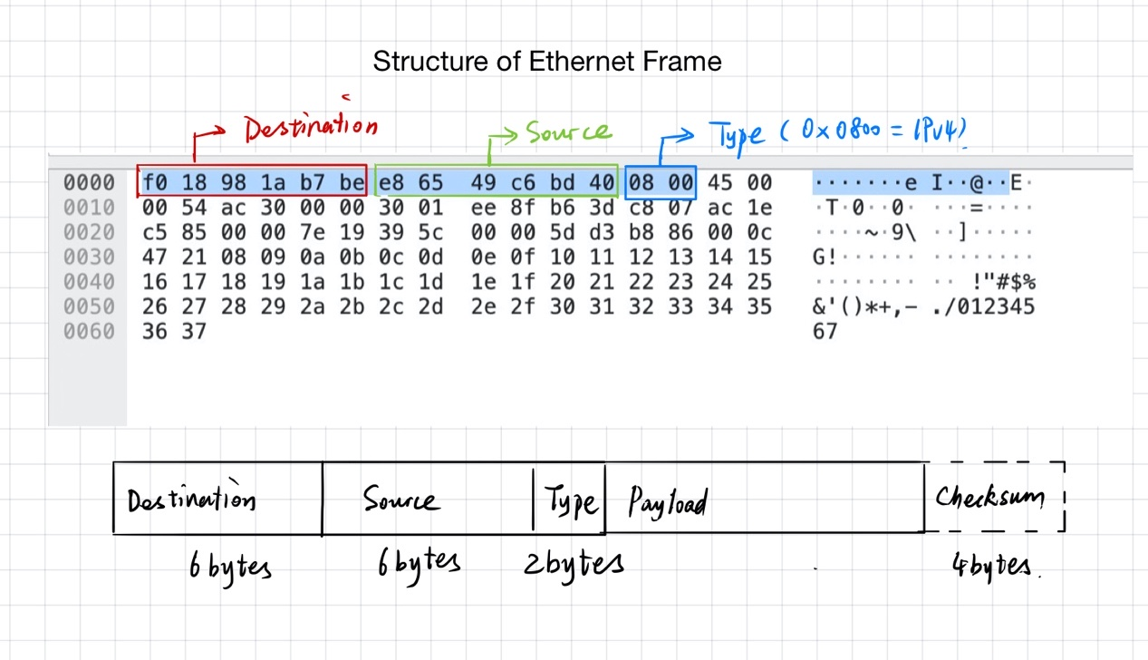

**Step 4: Scope of Ethernet Address**

分析绘制本地计算器、路由器和远程服务器的相对位置关系如下。

图中已经标注了IP地址和以太网地址。路由器的IP地址和目标服务器的以太网di

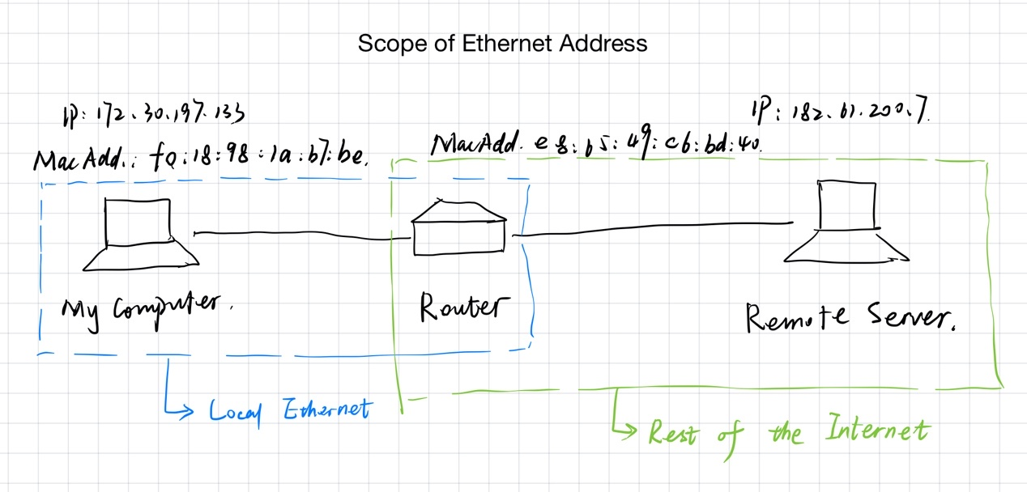

**Step 5: Broadcast Frames**

为了捕获以太网广播帧，需要重新开始抓包，在Wireshark中将filter设置为ether multicast，点击开始按钮。

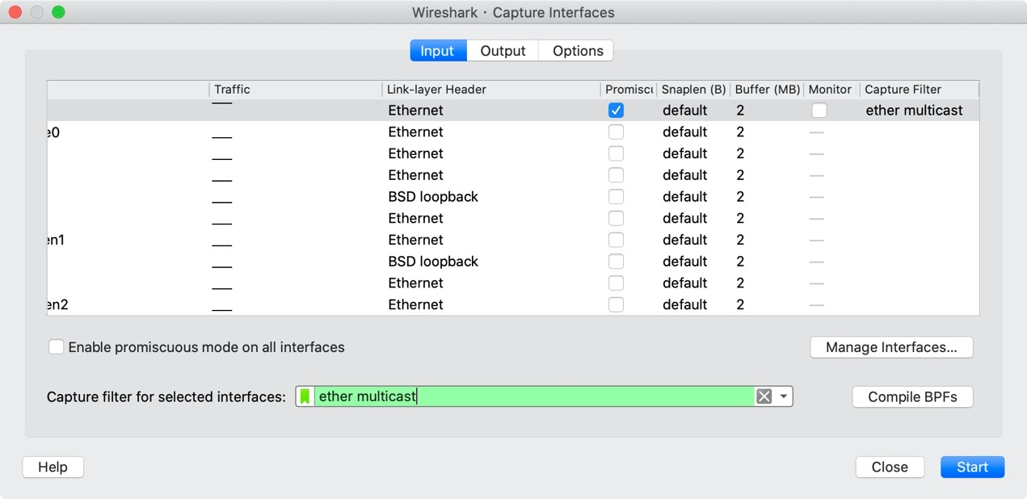

开始抓包的时候数据没有立即出现，但以太网为了维持网络状态，会一直产生稳定的背景广播流量。稍等片刻即可捕捉到这些帧的信息。



观察其中一帧的详细信息：

可以发现在以太网广播帧中，广播的地址为ff:ff:ff:ff:ff:ff，即每个比特位的值都为1。对于广播地址而言，用Wireshark的格式表达以太网地址应该为：

. . . . . . . 1 . . . . . . . . . . . . . . . .

原地址的第一位表示了以太网帧的类型，即第8位，IG位。结合之前的抓包数据，可以得知unicast的IG位应该为0，multicast或broadcast的IG位应当为1。

1. **实验结果总结**

通过本次实验，我进一步掌握了Wireshark的使用方法，同时也了解到了以太网协议头的详细结构，认识到以太网中地址的第一位可以用来区分unicast与multicast/broadcast。通过尝试设置不同的filter进行抓包，我也了解到了即使没有主动访问网络，在后台同样许多数据正在你自行运行中。

**六、附录**

无